Муниципальное дошкольное образовательное учреждение
«Детский сад № 76 о.в.» города Магнитогорска

Консультация для родителей
«Подвижные игры для детей раннего возраста
дома и на улице»

Подготовила: воспитатель
Карпова М.В.

2020 год

Подвижные игры имеют большое значение в укреплении здоровья дошкольников. В подвижные игры включаются основные движения: ходьба, бег, лазанье, прыжки. Движения, входящие в игру, развивают и укрепляют организм, улучшают обмен веществ, функциональную деятельность всех органов и систем.
Правильно ходить, быстро бегать, смело прыгать, ловко лазать и бросать мяч ребенок проще всего научится в подвижной игре, когда он незаметно для себя, без принуждения выполняет ваши требования и совершенствуется как в двигательном развитии, так и в умении правильно вести себя в коллективе.
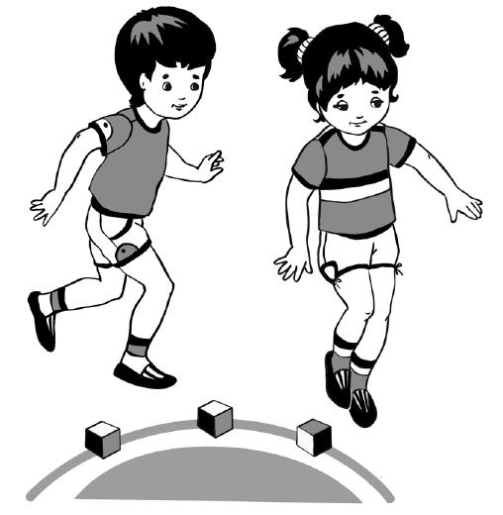
Подвижные игры для малышей носят тематический характер. Вначале подвижные игры очень просты, их содержание, понятия и определения взяты из детского мира: дети, зверушки, простые предметы и действия с ними.
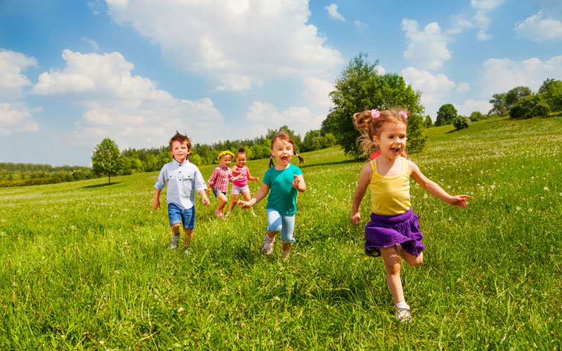
Правильно ходить ребенок быстрее научится по черте, проведенной на земле, по лавочке или невысокой ограде; играют в зверушек, идущих друг за другом; в солдат, марширующих в колонне; в детей, переходящих мостик над водой; в поезд, идущий по рельсам, и т. п. Когда будет освоена ходьба по прямой, можно добавить ходьбу зигзагом между препятствиями (кубиками).

Быстро бегать следует учить также постепенно. Сначала предложите ребенку бегать на коротких отрезках (например, в парке от лавочки к лавочке, от дерева к дереву). Позднее ребенок сам будет свободно бегать, а вы следите, чтобы он не бегал слишком долго без перерыва; после кратковременного отдыха ребенок быстро восстанавливает силы и может продолжить бег. Учите его бегать между расставленными предметами, обегать мебель, людей, игрушки.

Уважаемые, родители!
Я предлагаю вашему вниманию подвижные игры, которые будут интересны не только вашим детям, но и вам.
П\и «Тучи и ветер» Ребенок изображает кругообразными движениями рук над головой и движениями всего тела большие и маленькие тучи. Потом он быстро бежит — как тучи, которые гонит по небу ветер.
П\и «Автомобиль» Ребенок изображает движение автомобиля (поезда, автобуса, самолета), выполняя руками соответствующие движения.
П\и «Пчелки» Вместе с ребенком изображайте пчелок, слетающихся к улью, который можно обозначить линией на земле, ограничить бельевой веревкой и т. п. Следите за тем, чтобы ребенок бежал легко, руки свободно двигались.
П\и «Дождик» Убегайте вместе с ребенком, чтобы как можно скорее спрятаться дома «под крышу».
П\и «Лужи» Нарисуйте на земле различные черточки и кружки. Затем возьмите ребенка за руку и в беге перепрыгивайте с ним через нарисованные препятствия. Цель — научить ребенка не останавливаться перед чертой, не прерывать бег.
П\и «Кукла прыгает» Взрослый держит ребенка за обе руки лицом к себе и вместе с ним прыгает с ноги на ногу или одновременно на обеих ногах. Позже выполняйте упражнение, не держась за руки.
П\и «Воробьи» Ребенок прыгает на месте на обеих ногах и с места вперед и назад. Взрослый вначале держит ребенка под мышки, а позже за плечи, лицом к себе. Освоив этот способ, держите ребенка только за одну руку и прыгайте вместе с ним.
Лазанье следует активно использовать в своих занятиях и подвижных играх, так как оно благотворно воздействует на подвижность позвоночника, укрепляет мышцы рук, ног и туловища, стимулирует деятельность внутренних органов. Дети любят лазать, особенно вверх, поскольку именно таким путем они удовлетворяют свою потребность в движении. Родители должны стремиться к тому, чтобы ребенок вместо ползания на коленках, которое чрезмерно отягощает чувствительные коленные суставы, быстрее начал ползать на четвереньках, опираясь на кисти и ступни.
П\и «Кошечка крадется» Ребенок ползает на четвереньках. Потом он останавливается и поворачивает голову (кошечка оглядывается), затем наклоняет голову к земле (кошечка пьет).
П\и «Кегли» Это прекрасная игра для тренировки меткости и навыков катания. Пластмассовые кегли, гигиеничные и дешевые, могут быть одним из первых новогодних подарков ребенку.
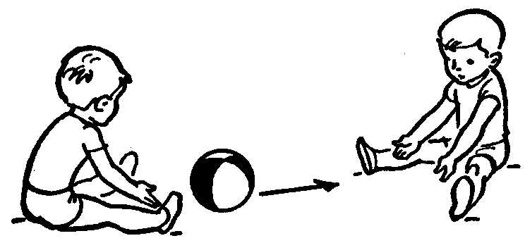
П\и «Перекатывание мяча». Хорошим подготовительным упражнением для метания и ловли мяча является также перекатывание мяча друг другу. Взрослый и ребенок сидят на земле (ноги врозь, напротив друг друга) и перекатывают мяч друг другу. Позже можно перекатывать два мяча сразу (обращайте внимание на то, чтобы мячи не сталкивались друг с другом). Ребенок, выполняя так упражнение, учится сосредоточивать и развивает умение ловить катящий мяч и точно направлять его взрослому.

Если дома есть массажный мяч, делаем упражнения с мячиком.
Предлагаю вам небольшое стихотворение с массажным мячом.
Бегал ежик по дорожке, (катаем мячик между ладошек)
У него устали ножки.
Проходи в мои ладошки, (зажать мячик в ладошках)
Отдохни на них немножко.
А потом беги опять (подбрасываем мячик вверх и ловом)
Дружно весело играть.
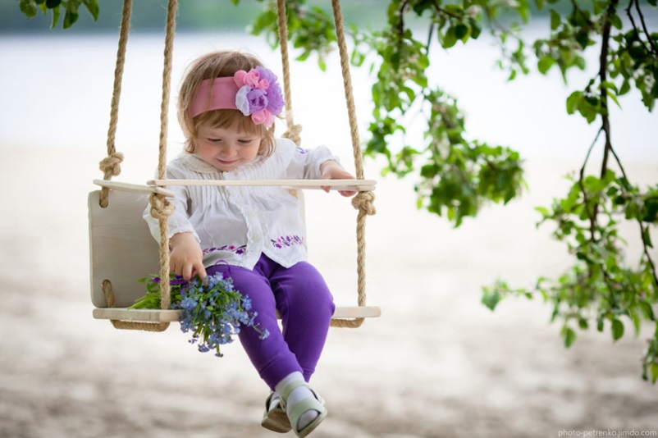
Качели — прекрасное средство, помогающее ребенку преодолеть страх высоты. Позаботьтесь, однако, о безопасности: чтобы ребенок не упал, доска должна быть хорошо закреплена в середине, оба конца ее должны быть снабжены ручками.

Если на улице снег - можно покидаться снежками. Кидаться снежками можно продолжить и дома – сделайте их из ваты (укрепить можно клеем ПВА), или белых помпонов, или свяжите их из белых ниток – и устройте целое сражение! А потом – соревнование, кто больше и быстрее соберёт снежки!
Резинка, длинная веревка, тонкий канат — подходящие снаряды для подлезания, перешагивания, перепрыгивания, как с места, так и с разбега.
Выбор средств для укрепления здоровья и физического развития малыша зависит от времени года. Например, летом — водные процедуры и подвижные игры; зимой — катание на санках, скольжение по ледяной дорожке. Ребенок с большим интересом играет на улице, если у него есть конкретная программа действий. В связи с этим разрешайте ему взять с собой игрушки, например ведерко, мяч, коляску, санки, чтобы, увлеченно играя, он как можно дольше побыл на свежем воздухе.
Для развития двигательных навыков у ребенка пребывание в парке или на спортивной площадке более целесообразно, чем долгие прогулки по городу. Длительная ходьба (однообразное движение) утомляет ребенка, а свободное движение в игре идет ему на пользу. Для этого родителям следует так планировать свободное время, чтобы поочередно гулять с ребенком.
Музыкально-ритмические упражнения
Большое значение для развития ребенка имеют игры, сопровождаемые ритмом или мелодией, песенкой, стихами; они положительно влияют на эмоциональную и волевую стороны личности, успокаивают детей, удовлетворяют их потребность в движении, приносят радость. С помощью простых игр с пением и стихами дети постепенно привыкают к ритму и мелодии, учатся слушать музыку и понимать ее.
Участие взрослых в подвижных играх приносит двойную пользу: доставляет детям много радости, а родителям дает возможность лучше узнать своего ребенка, стать ему другом.

